Produtos Movimentados
- O equipamento não processa matéria-prima bruta. É estritamente responsável por movimentar as tábuas que contêm os produtos finais recém-prensados (blocos, pavers, canaletas e fincadinhos), bem como as respetivas estantes de armazenamento.

Fluxo de Operação (Posicionamento)
- O transpallet atua na fase de transição logística, sendo o elo que conecta a saída da etapa de Prensagem (onde os blocos são formados) à área de Pré-Cura (onde as peças ficam em repouso para secagem inicial).

Atividades Críticas de Operação
Para que a cadência de produção da fábrica não pare, o operador de logística deve focar-se no cumprimento das seguintes atividades classificadas como críticas:
- Monitorizar o correto funcionamento do transpallet, uma vez que qualquer avaria mecânica interrompe imediatamente a retirada de material das máquinas.
- Efetuar a retirada da tábua com os blocos (transpallet) com o máximo de suavidade e estabilidade, visto que as peças de betão (concreto) recém-moldadas estão frescas e altamente suscetíveis a quebras.
- Executar o armazenamento das estantes com a tábua de blocos nas posições corretas do pátio.
- Realizar de forma sincronizada as trocas de estantes cheias por vazias (movimentação), assegurando que o operador da MBP 6 tenha sempre espaço livre para descarregar o novo ciclo de blocos.

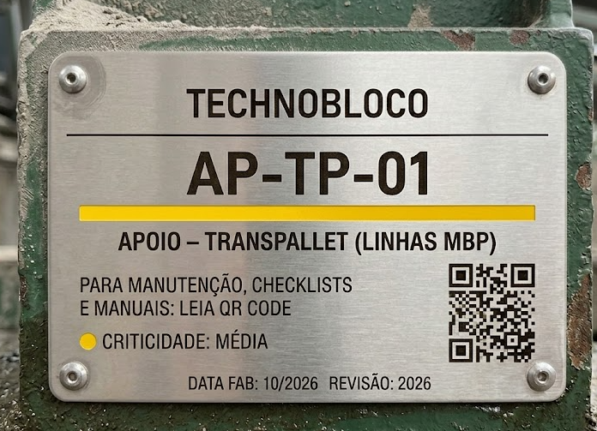
Fonte: Gerada por I.A | Imagem ilustrativa

